МУНИЦИПАЛЬНОЕ БЮДЖЕТНОЕ ДОШКОЛЬНОЕ ОБРАЗОВАТЕЛЬНОЕ УЧРЕЖДЕНИЕ
ДЕТСКИЙ САД «РОДНИЧОК» Г.ВОЛГОДОНСКА

КОНСУЛЬТАЦИЯ
Развитие малыша с 1,5 до 3 лет

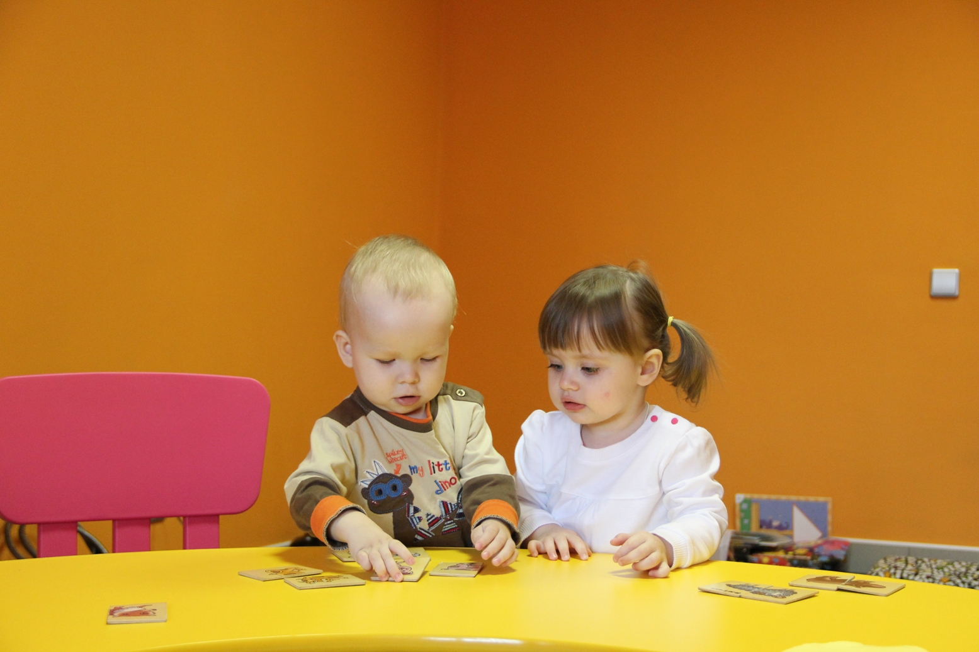

Материал подготовила:
воспитатель
Баранова Евгения Петровна

Развитие малыша с 1,5 до 3 лет
К 1 году 6 месяцам
Понимает смысл простых предложений (обращенную речь). Понимает изображения предметов и действий. Находит два однородный предмета, внешне различных (два разных мячика, 2 куклы и т.п.) Различает: две контрастные формы (шар, куб); две контрастные величины (например, большая и маленькая матрешка). В игре отображает часто наблюдаемые действия (причесывает куклу, моет ее). Перешагивает через невысокое препятствие приставным шагом. Самостоятельно ест любую пищу (густую и жидкую).
К 2 годам
Понимает несложный сюжет по картинке, отвечает на вопросы «Кто это?», «Что это?». Легко повторяет слова и фразы. Во время игры обозначает свои действия словами, употребляя при этом предложения из 2-3 слов. Частично раздевается (снимает ботинки, штанишки, шапку).
Словарный запас в этом возрасте увеличивается до 50-100. Речь становится средством общения со взрослыми, ребенок использует предложения из 3-4 слов. Подбирает по образцу предметы: по форме (шар, кирпичик, куб), по цвету (красный, синий, зеленый, желтый), по величине (большой, маленький, очень маленький). Контролирует свои физиологические отправления. Ест довольно аккуратно. Частично одевается.
К 2,5 годам
Ребенок строит сложные предложения, используя около 200-300 слов, правильно произносит практически все буквы, кроме «л», «р» и шипящих, задает вопросы «где?», «куда?». Ребёнок знает своё имя, различает родных, изображает подражательно голоса основных животных и птиц. В речи появляются прилагательные – большой, высокий, красивый, горячий и т.д. Подбирает к образцу разнообразные предметы 4 основных цветов (красный, синий, зеленый, желтый). Игра носит сюжетный характер. Полностью одевается, но не умеет застегивать пуговицы и завязывать шнурки.
К 3 годам
Начинает употреблять сложные предложения, объединенные по смыслу, также употреблять правильно все местоимения, активно использовать в речи прилагательные и наречия (далеко, рано, горячо и т.д.). Речь ребёнка в 3 года должна изменяться по родам, числам. То есть, если на вопрос «хочешь конфетку?» ребёнок отвечает «хочешь» вместо «хочу» - это уже отклонение в развитии.
Появляются элементы ролевой игры. Называет 4 основных цвета. Одевается самостоятельно, начинает застегивать пуговицы. Пользуется салфеткой по мере надобности.
Уровень развития детей определяется близко к дате их рождения: на втором году жизни +/- 15 дней, на 3 году жизни +/- 30 дней

